
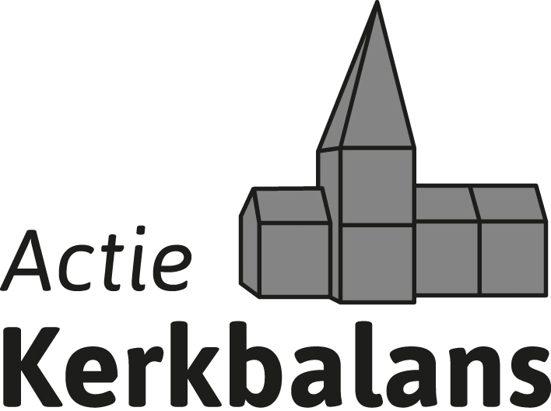
Deelgemeenschap Andreas, Petrus en Paulus

Naam:………………………
Adres:………………………
Postcode / Woonplaats:…………………

Andreasplein 1
3144 PL Maassluis
telefoon: 010-5912080

INTEKENFORMULIER ACTIE KERKBALANS (AKB) 2026

Ik neem deel aan de ACTIE KERKBALANS 2026.

Mijn vrijwillige bijdrage stel ik vast op:

€ . . . . . . . per jaar en ik zal betalen in de maand …………….…..

€ . . . . . . . per halfjaar

€ . . . . . . . per kwartaal

€ . . . . . . . per maand

Ik maak dit bedrag over op bankrekening NL18 INGB 0000 1146 41
t.n.v.: DGH – dg HH Andreas, Petrus en Paulus of RK Par De Goede Herder
onder vermelding van: Actie Kerkbalans 2026.

Dit bedrag wordt contant ingesloten in bijgaande enveloppe.
Ik verzoek wel / geen ontvangstbevestiging.

Ik handhaaf de reeds bestaande periodieke overschrijving en geef zelf mijn bank opdracht tot eventuele wijziging van het bedrag.

Ik machtig de Parochie door middel van bijgaand machtigingsformulier tot automatische incasso.

Ik heb nog geen Overeenkomst periodieke gift in geld, maar wil graag hierover geïnformeerd worden.

Ik heb reeds een Overeenkomst periodieke gift in geld ondertekend, waardoor de gift geheel aftrekbaar is voor de inkomstenbelasting.
Volgend jaar wil ik meedoen aan de ‘elektronische AKB’
Mijn e-mailadres is: ……………

Wilt U het vakje van uw keuze aankruisen?

WILT U HET INTEKENFORMULIER EN HET EVENTUEEL INGEVULDE MACHTIGINGSFORMULIER IN EEN ENVELOP AFGEVEN OP HET SECRETARIAAT VAN DE KERK?
OP DE ENVELOP: T.A.V. GERARD VAN LEEUWEN.

